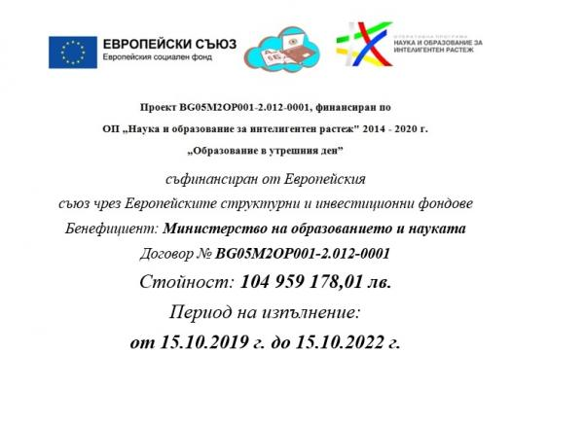

През учебната 2019/2020 година в ОУ „Христо Ботев, с. Силен се изпълняват дейности по проект „Образование за утрешния ден“. Проектът се реализира по Оперативна програма „Наука и образование за интелигентен растеж“ (ОП НОИР) 2014-2020г., съфинансирана от Европейския съюз чрез Европейските структурни и инвестиционни фондове, с конкретен бенефициент – Министерството на образованието и науката. Продължителността на проекта е 36 месеца – от 15.10.2019 г. до 15.10.2022 г.  
Целта на проекта е изграждане на компетентности за интегриране на образователните технологии и мотивация за тяхното използване от подрастващото поколение.  
  
Сформиран е клуб за дигитални умения.